Процесс литья в технологии приборостроения.

Литьем будем называть процесс изготовления изделий путем помещения материала, находившегося в жидкой фазе, в полость формы, отвердения материала и извлечения изделия из формы.
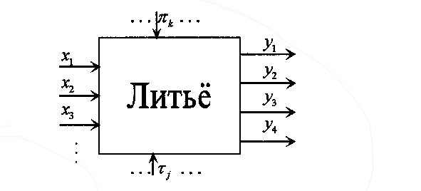Процесс литья может быть может быть представлен в виде следующей модели «черного ящика».

Как видно из определения, основным материальным элементом технологической системы литейного производства является литейная форма. Литейная форма- это инструмент. Различают литейные формы π_{к} :разовые, полупостоянные и постоянные. Разовые формы служат один раз и разрушаются при удалении отливки. Полупостоянные формы позволяют получать до нескольких сот отливок, а постоянные- до нескольких сотен тысяч отливок.
Основными входными переменными процесса литья x_{i} являются следующие :х₁ –материал отливки. Этот фактор укрупнено может рассматриваться на трех уровнях: металлы, пластмассы, шликер. Фактор х₂ –температура, при которой реализуется процесс литья., а фактор х₃ –давление в полости формы. Факторы х₂ и х₃ являются режимами процесса литья.
Сочетание факторов материала отливки, температуры и давления литья определяет технологические операторы процесса литья τ_{j} .
Выходные переменные y₁ –у₄ (параметры) процесса литья зависят от технологических операторов τ_{j} и определяют технологические возможности тех или иных способов литья (технологических операторов).
Применяемые в приборостроении технологические операторы процесса литья располагаются на факторной плоскости давление- температура следующим образом.

Классификация способов литья
Сочетание факторов «давление», «температура», «материал» образуют технологические операторы – способы литья, которые образуют области на факторной плоскости давление – температура (рис. 1).
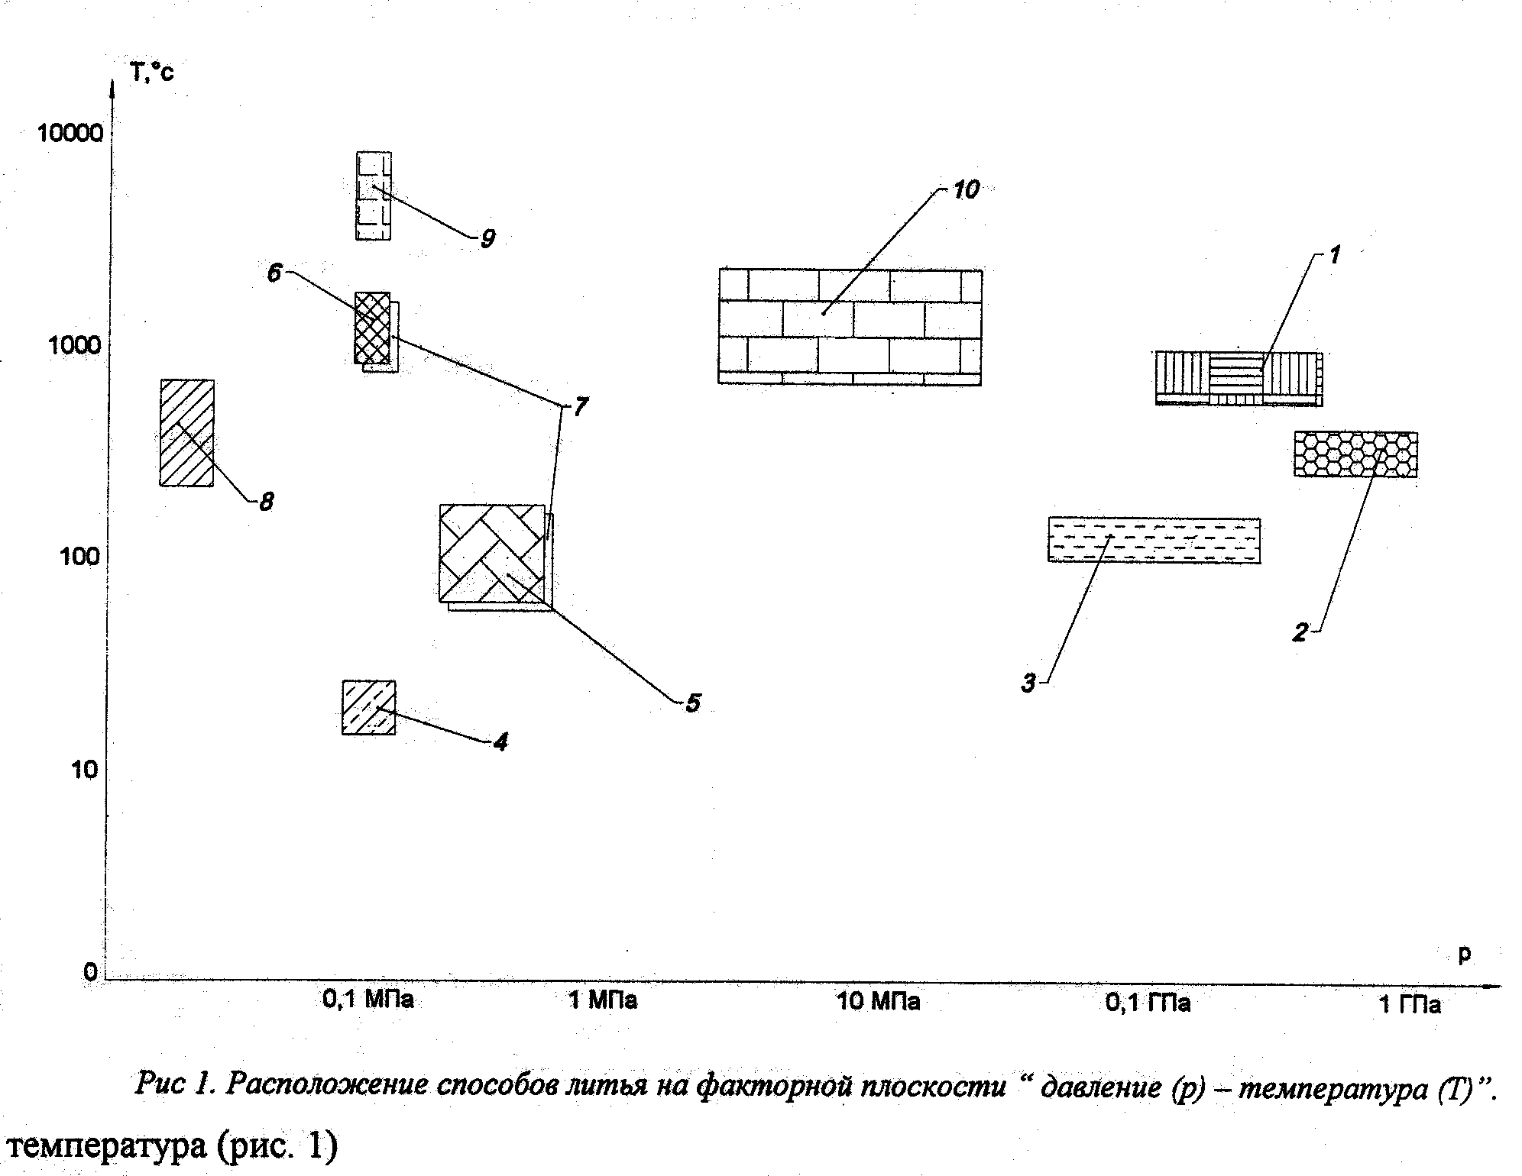
- Литье металлов под давлением. Обеспечивает 9-ый квалитет (IT=9) и шероховатость Ra=1.25 мкм. Применяется в крупносерийном и массовом производстве.
- Жидкая штамповка. IT=10; Ra=1.25 мкм. Обеспечивает низкую пористость стенок отливки.
- Литье под давлением пластмасс. IT=11; Ra=0.63 мкм. Применяется в технологии термопласстов.
- Заливка полимерных композиций. Проводится для защиты приборов или их сборочных единиц от влияния окружающей среды.
- Шликерное литье. IT=12; Ra=2.5 мкм. Применяется для изготовления деталей из керамики.
- Литье в песчаных формах. IT=16; Ra=80 мкм. Применяется в единичном или мелкосерийном производствах. Например, для изготовления постоянных магнитов.
- Литье по выплавляемым моделям. IT=12; Ra=10 мкм. Применяется для изготовления деталей малого размера и сложной конфигурации из металлов.
- Вакуумное литье. IT=9; Ra=1.25 мкм. Обеспечивается отсутствие газовой пористости.
- Литье в графитные формы. IT=14; Ra=5 мкм. Применяется для получения заготовок из жаростойких сталей и сплавов, в том числе коррозионно-стойких.
- Центробежное литье. IT=11; Ra=1.25 мкм. Используется (например, в зубопротезировании) для реализации литья по выплавляемым моделям.

Физическая сущность процесса литья
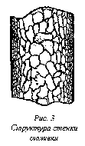Определяется тремя важнейшими понятиями: «жидкотекучесть», «кристаллизация», «усадка».
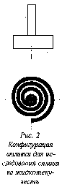 Жидкотекучесть – способность материала заполнять форму в жидком состоянии. Жидкотекучесть зависит от вязкости и удельной теплоты плавления материала, а также от теплопроводимости и начальной температуры пресс-формы.
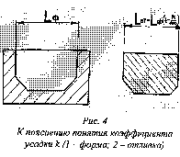Испытание материала на жидкотекучесть проводят по спиральной пробе (рис. 2).
Кристаллизация – образование и рост кристаллов в затвердевающем металле. Процесс происходит в направлении, перпендикулярном поверхности теплоотдачи. Вследствие этого образовавшиеся зерна – монокристаллы в наружных областях мельче (рис. 3).
Усадка – это явление уменьшения объема твердого тела при его охлаждении. В литейном производстве характеризуется коэффициентом линейной усадки, определяемым по формуле:
$$k=\frac{l_{ф}−l_{\text{отл}}}{l_{ф}}⋅\text{100}\text{\%}$$
где l_{ф} и l_{отл} – размеры формы и отливки при комнатной температуре (рис. 4). Для большинства металлов k=1...2%, для пластмасс k=5%.
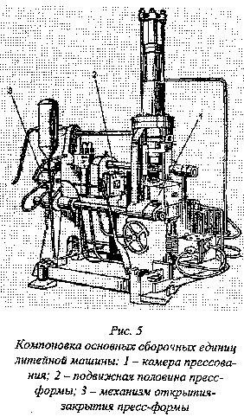

Литьё металлов под давлением
На рис. 5 представлена машина для литья под давлением с вертикальной камерой прессования.
Содержание технологической операции литья под давлением поясняется на рис. 6.
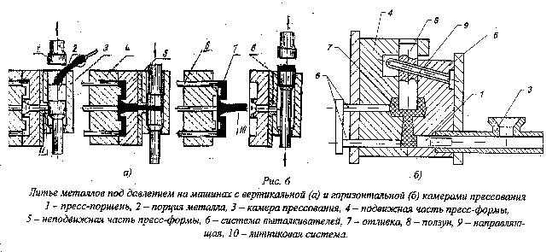В начале цикла при помощи ковша 8 порция металла 2 заливается в камеру прессования 3. Пресс-поршень 1 перегоняет металл через литниковую систему в полость пресс-формы. Далее осуществляется выдержка металла, и он переходит в твердую фазу (кристаллизуется). После этого подвижная часть пресс-формы 4 движется влево. Для образования отверстий, параллельных плоскости разъема, по которой смыкаются подвижная 4 и неподвижная 5 половины пресс-формы, ползун 8 движется по направляющей 9 и освобождает отливку. Система выталкивателей 6 после контакта с упором выталкивает отливку 7 зи полости пресс-формы. Далее подвижная часть пресс-формы возвращается в исходное положение, и цикл повторяется.
Принципы конструирования рабочей полости пресс-формы

Для литья под давлением применяют стальные пресс-формы, содержащие полости, очертания которых являются отпечатком отливки с литниковой системой.
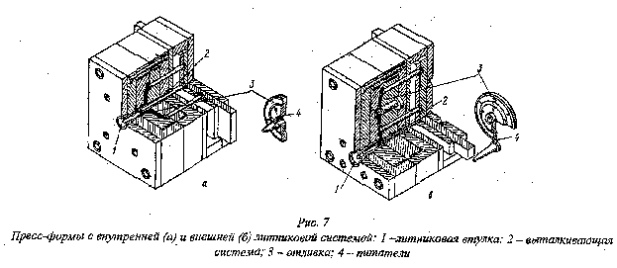Конструктивно пресс-формы состоят в основном из плит и вкладышей (рис. 7). С жидким металлом контактируют формообразующие детали – образующие рабочую полость пресс-формы. Плиты служат для установки пресс-формы на литейные машины и для закрепления формообразующих (вкладыши, стержни) и направляющих (ползуны, колонки) деталей. Для получения отливки детали, чертеж которой приведен на рис. 8 применяются пресс-форма, чертеж которой показан на рис. 9.
У данной, как и у любой другой пресс-формы имеются плиты 1 и 2 для закрепления неподвижной её части к подвижной части литейной машины соответственно. В плитах 3 и 4, называемые обоймами, установлены вкладыши 5 и 6, образующие полости будущей отливки. Кроме того, в обоймы установлена выталкивающая система, состоящая из выталкивателей 7 и пружин 8. В обойму 4 могут быть вмонтированы направляющие для автоматического развода (вынимания) вкладных стержней (см. рис. 6, поз. 8 и 9).
Размеры исполнительной полости пресс-формы задают исходя из размеров требуемой детали с учетом допусков на последующую механическую обработку (резание, обката и т.д.). Также необходимо учесть проявление усадки.

Конструирование рабочей полости пресс-формы.

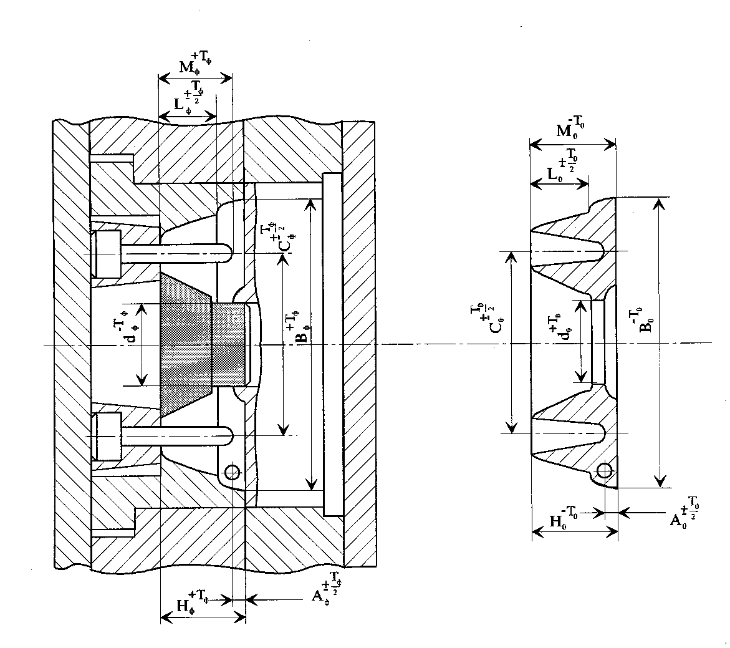
1.Межцентровые расстояния, т.е. расстояния между осями отливки определяют только с учетом усадки, т.к. допуск на эти размеры задается симметрично:
$$С_{ф}={\left[С_{0}\left(1+\frac{k}{\text{100}}\right)\right]}^{±\frac{Т_{ф}}{2}}$$
где: $С_{ф}$-номинальный исполнительный размер оформляющей полости пресс-формы; $С_{0}$-номинальный размер отливки по чертежу; k- коэффициент линейной усадки заливаемого вплава; $Т_{ф}$-допуск на исполнительный размер оформляющей полости пресс-формы.

2.открытые размеры отливки, не связанные с разъемом пресс-формы, определяют ее размеры аналогичным образом:
$$L_{ф}={\left[L_{0}\left(1+\frac{k}{\text{100}}\right)\right]}^{±\frac{Т_{ф}}{2}}$$

3.Охватывающие размеры отливки, выполняемые в одной части пресс-формы, не связанной с разъемом, оформляются элементом пресс-формы со следующим размером:
$$В_{ф}={\left[В_{0}\left(1+\frac{k}{\text{100}}\right)−0\text{.}7Т_{0}\right]}^{+Т_{ф}}$$
Коэффициент 0.7 резервирует часть допуска на отливку для компенсацииразницы между расчетной и действительной величиной усадки.

4.Исполнительный размер деталей, оформляющих охватывающий размер отливки, связанный с разъемом пресс-формы:
$$Н_{ф}={\left[Н_{0}\left(1+\frac{k}{\text{100}}\right)−0\text{.}7Т_{0}−Т_{1}\right]}^{+Т_{ф}}$$
где $Т_{1}$- дополнительный допуск на размеры отливок, связанный с разъемом пресс-формы. Этот допуск уменьшает размер отливки на величину облоя, образующегося на плоскости разъема

5.Исполнительный размер деталей пресс-формы, оформляющих охватываемые размеры отливки при помощи неподвижного стержня:

$$d_{ф}={\left[d_{0}\left(1+\frac{k}{\text{100}}\right)+0\text{.}7Т_{0}\right]}^{−Т_{ф}}$$

6.Охватывающий размер сквозного отверстия отливки, связанный с разъемом пресс-формы, оформляется следующим образом:
$$М_{ф}={\left[М_{0}\left(1+\frac{k}{\text{100}}\right)−0\text{.}7Т_{0}−Т_{1}\right]}^{+Т_{ф}}$$

7.Исполнительный размер деталей пресс-формы, оформляющих размеры отливок между отверстиями, формируемыми подвижными частями, и торцевой поверхностью отливки:

$$А_{ф}={\left[(А_{0}−\frac{Т_{\text{ст}}}{2})\left(1+\frac{k}{\text{100}}\right)\right]}^{±\frac{Т_{ф}}{2}}$$

где $Т_{\text{ст}}$- дополнительный допуск на размеры отливок, связанные с подвижными стержнями.
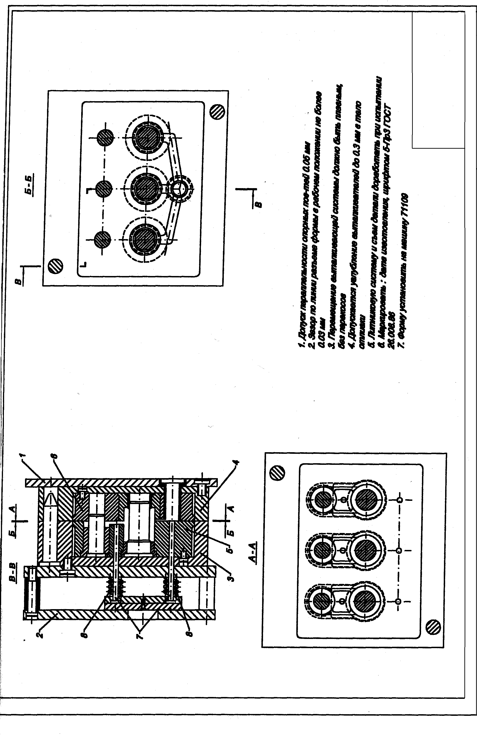 Рис. 9 Пример чертежа пресс-формы для литья металлов под давлением

Литье в кокиль.
Кокиль изготавливается из сталей 25-36 и для равномерного охлаждения отливки должен иметь не очень толстые стенки равномерной толщины, их толщина δкок зависит от средней толщины стенки отливки δотл :

δкок=13+0.6δотл, мм.

Конструкция створчатого кокиля, имеющего вертикальную плоскость разъема.
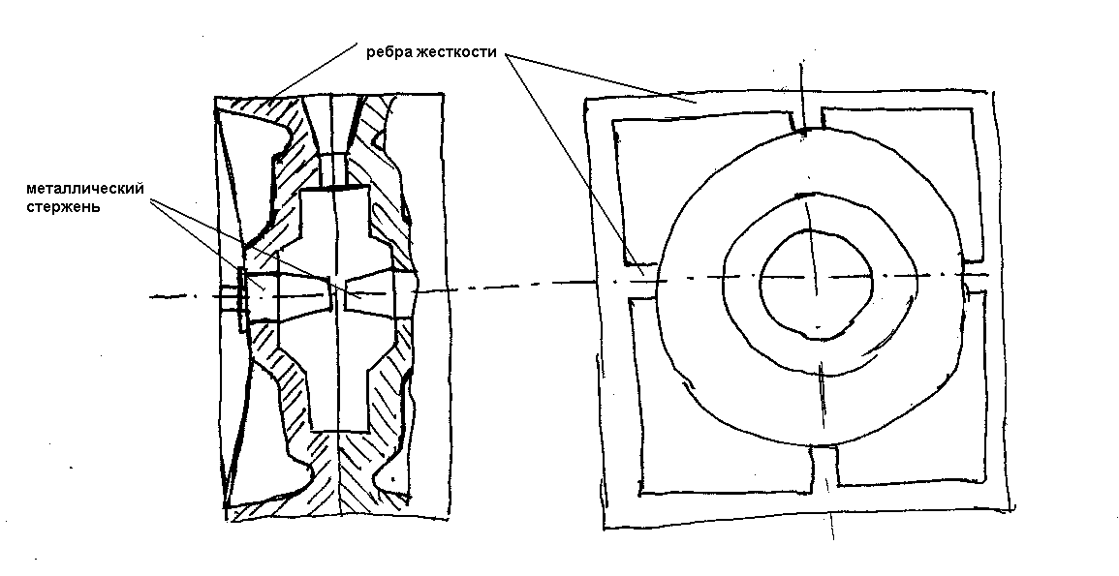
Литниковая система располагается в плоскости разъема кокиля.
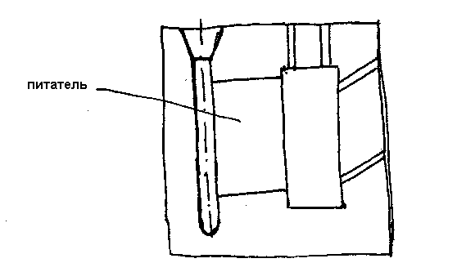
Для удаления воздуха и газов на плоскости разъема прорезают вентиляционные каналы толщиной 0.2-0.3 мм.
Для повышения стойкости кокилей рабочая поверхность через каждые 50-100 заливок покрывают тонким слоем огнеупорной облицовки.
Кроме облицовки перед каждой заливкой раб. поверхность кокиля следует смазывать тонким слоем меловой краски.

Литье вакуумным всасыванием.
Способ заключается в том, что металлическая форма-кокиль 1 устанавливается на опорной плите 2 тигеля 3, температура жидкого металла в котором поддерживается нагревателем 5. К нижней части формы присоединен всасывающий патрубок 4, погруженный в жидкий металл.

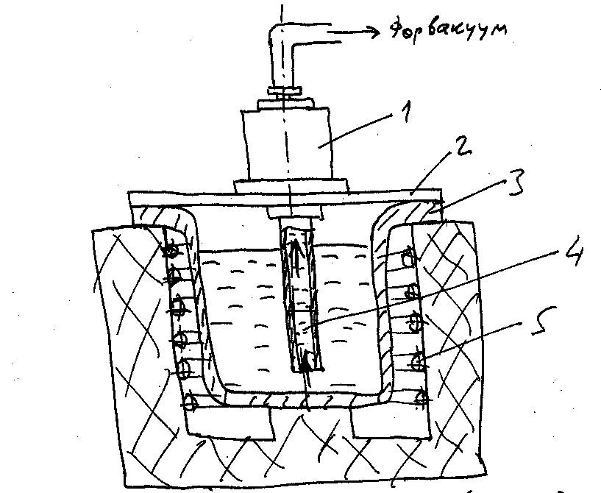

Верхняя часть формы специальным патрубком соединена с форвакуумным насосом. При вакуумировании в рабочее пространство формы засасывается жидкий металл и плотно заполняет ее. Литьем вакуумным всасыванием получают отливки с высокими и тонкими ребрами жесткости и иными сложными элементами конструкции. Металл отливок получается плотным и литьем газовых пузырей.

Литье намораживанием.

При этом способе на зеркало жидкого металла 1 помещают поплавок 2, форма внутреннего отверстия которого соответствует наружному профилю поперечного сечения отливки.

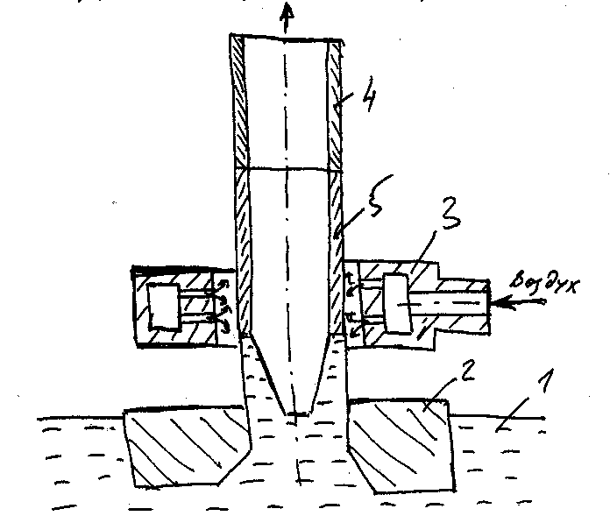

В начале процесса в отверстие вводят затравку 4, изготовленную из того же металла что и расплав. Поперечное сечение затравки соответствует полному профилю изделия.

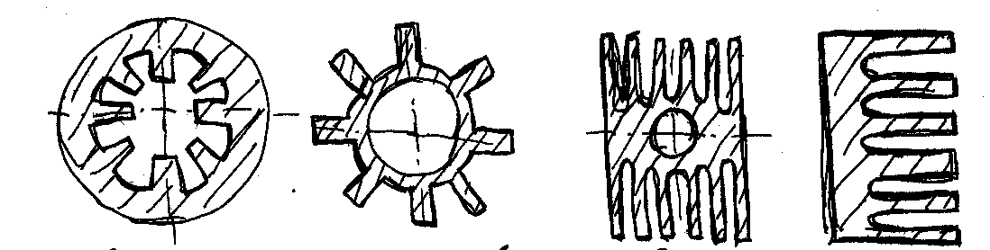

При контакте торца затравки с жидким металлом происходит их сцепление, после чего затравке придается поступательное движение вверх. Под действием атмосферного давления, сил сцепления и сил поверхностного натяжения жидкий металл, устремляясь за затравкой, попадает в охлаждаемый водой кристаллизатор 3, где образуется отливка 5.
Литьем намораживанием получают сложные длинномерные профили с толщиной стенок до 0.2мм, применяемые для изготовления радиаторов, а также ленты, трубы. Способ не требует сложного технологического оснащения и поэтому может применятся для всех типов производства. Существенный недостаток способа- низкая скорость литья.

Шликерное литьё

Шликерное литье представляет собой формообразование находящегося в жидкой фазе парафиново-воскового шликера на основе керамического порошка. Формообразование заготовок производится в пресс-формах. Рассмотрим два примера пресс-форм для шликерного литья.
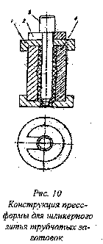Конструкция пресс-формы для литья трубчатых заготовок, в том числе пьезокерамических элементов (ПЭ) (рис. 10) должна обеспечивать наряду с точным формообразованием также возможность удаления отливки из полости пресс-формы. Поэтому матрица пресс-формы изготавливается сборной, состоящей из двух полуматриц 4 с вертикальной плоскостью разъема. Полуматрицы замыкаются двумя кольцами 1 с базирующими буртиками. На нижнем кольце выполнено литниковое отверстие, взаимодействующее с питающей трубкой литьевой машины, а на верхнем кольце имеется точное отверстие – вспомогательная база для установки стержня 3, оформляющего отверстие трубчатого ПЭ. Для упрощения сборки и разборки пресс-формы между стержнем и верхним кольцом устанавливается накидная шайба 2.
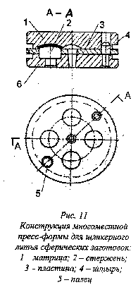Шликерное литье сферических ПЭ производится с использованием пресс-формы многоместной конструкции (рис. 11), имеющей горизонтальную плоскость разъема. Полости под отливки образованы сочетанием поверхностей точных углублений в матрице 1 и стержней 2.
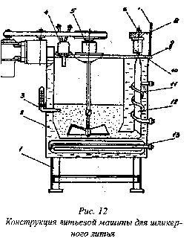Оборудованием для реализации операции шликерного литья является литьевая машина (рис. 12).
Каркас 1 литьевой машины изготовлен из уголковой стали и обшит стальным листом толщиной 1,5 мм. К каркасу крепится стальная плита 9, на которой осуществляется монтаж основных сборочных единиц: шликерного бака 2, механизма прижима пресс-формы 6, ограждение 7, электромагнитного клапана 4, контактного термометра 3, механической мешалки 5 с электродвигателем, блока электрического управления (на рис. 12 он не показан).
Шликерный бак состоит из собственно бака загрузки шликера, питателя 12, кожуха и крышки со встроенной в неё мешалкой. В крышке бака имеется отверстие под питатель. Для дополнительного подогрева шликера на выходе трубчатого питателя установлен дополнительный нагреватель 11 из нихромовой проволоки.
Шликерный бак устанавливается в прорези плиты крышки и уплотняется с помощью вакуумной резины тремя эксцентриковыми зажимами. Для обеспечения равномерного подогрева шликера пространство между шликерным баком и кожухом заполняется жидкостью (глицерином), которая подогревается установленным под шликерным баком трубчатым нагревателем 13 мощностью 2кВт.
Механизм прижима пресс-формы состоит из двух вертикальных стоек, на которых установлена подъемная плита 8 прижима. Ограждение, представляющее собой щиток из оргстекла, служит для предохранения оператора от ожогов горячей массой в случае её разбрызгивания.
Блок электрического управления смонтирован на шасси и служит для регулирования подачи сжатого воздуха через электромагнитный клапан, для поддержания определенной температуры шликера с помощью системы автоматического регулирования, датчиком которой является контактный термометр, а также для питания электродвигателя и электронагревателя.
Для вакуумирования шликерный бак с расплавленным шликером соединяется с вакуумным насосом. В течение 1,5...2 ч из бака откачивают воздух, одновременно работает механическая мешалка. По окончании вакуумирования вакуумный шланг перекрывают, а рабочий цикл начинается с того, что открывают доступ сжатого воздуха через электромагнитный клапан в шликерный бак и в полость мембранной пневмокамеры механизма прижима пресс-формы. Сжатый воздух, поступающий в полость шликерного бака, выдавливает разогретый жидкий шликер из бака через питатель в пресс-форму 10. При выключении электромагнитного клапана прекращается доступ воздуха из сети в клапан, а давление воздуха в шликерном баке и пневмокамере механизма прижима пресс-формы падает, поскольку воздух из шликерного бака уходит в атмосферу. Этим заканчивается рабочий цикл.

Литье по выплавляемым моделям

Процесс литья заключается в изготовлении способом шликерного литья из легкоплавкого состава (парафин, стеарин) модели, которая покрывается тонкой керамической оболочкой. Впоследствии модель выплавляется, а полость оболочки заполняется металлом.
На этапе изготовления модели наибольшее внимание уделяется пресс-формам для изготовления моделей. Эти пресс-формы тождественны пресс-формам, применяемам для шликерного литья. Точность размеров поверхностей, оформляющих модель, должна быть на 2-3 квалитета выше требуемой точности отливки, а шероховатость этих поверхностей – в 2-4 раза меньше.
Наиболее часто употребляются такие модельные сплавы: ПС-50-50 (50% парафина, 50% стеарина); ППэ-85-15 (15% полиэтилена, остальное – парафин). Модельный состав впрыскивается в полость пресс-формы в пастообразном состоянии.
Чаще всего в пресс-формах изготавливают не единичную модель, а звено так называемого модельного блока вместе с элементами литниково-питающей системы (рис. 13). Модельный блок иначе называется «ёлочкой».
Сборка модельных блоков осуществляется путем соединения моделей, питателей и стояков (рис.14). На характер заполнения формы влияют величина и расположение основного канала, подводящего металл в полость формы. Обычно металл подводится к наиболее толстым частям отливки.
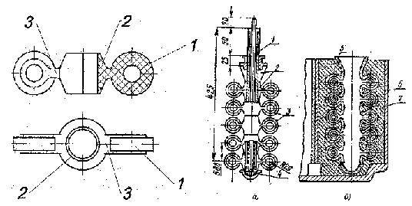

Рис.13
Звено модельного блока: 1-модель;
2 – элемент стояка; 3 – питатель

Рис. 14
Сборка модельного блока (а) и формирование полости для заливки металла (б): 1 – стержень; 2-элемент модельного блока; 3-модели; 4-замок; 5-горловина; 6-опока; 7-наполнитель

Модели могут соединяться питателем непосредственно со стояком, а также с кольцевым коллектором (мелкие отливки) или (крупные, имеющие утолщения) питаются комбинированным способом, причем утолщенная верхняя часть питается от прибыли.
Формовочная смесь для покрытия представляет собой жидкую сметанообразную суспензию, состоящую из связующего раствора и мелкозернистого песка – маршалита. В качестве связующих материалов применяют этилсиликат и жидкое стекло.
Этилсиликат (C₂H₅O)₄Si получается при соединении этилового спирта с четыреххлористым кремнием:
${\text{SiCl}}_{4}+4C_{2}H_{5}\text{OH}=(C_{2}H_{5}O)_{4}\text{Si}+4\text{HCl}$
Гидролиз этилсиликата происходит при активном перемешивании в специальных пропеллерных сместителях.
$(C_{2}H_{5}O)_{4}\text{Si}+2H_{2}O={\text{SiO}}_{2}+4C_{2}H_{5}\text{OH}$
В гидролизованный раствор этилсиликата добавляют пылевидный кварц – маршалит до оптимальной густоты. Формовочную смесь наносят на поверхность модельного блока путем окунания его в суспензию. Затем на слой суспензии наносят крупнозернистый песок, который фиксирует суспензию на модели и не дает ей стекать. Кроме того, песок утолщает покрытие и делает его более газопроницаемым. Свеженанесенное покрытие удерживается на поверхности модели только благодаря смачиванию. В процессе сушки одновременно с испарением влаги происходит необратимый процесс перехода коллоидного связующего раствора из жидкого в твердое состояние. На модель наносятся от 3 до 5 слоев покрытия с сушкой каждого слоя при средней толщине одного слоя 1 мм.
Выплавление моделей может осуществляться в горячей воде, горячим воздухом, перегретым водяным паром. После выплавления керамические оболочки необходимо прокалить при 900 – 1000 ^{о}С для удаления из пор остатков модельного состава и влаги. Перед прокаливанием оболочку заформовывают, т.е. засыпают в ящике – опоке наполнителем. В качестве наполнителя применяют смесь, состоящую из 50% песка и 50% шамотной крошки.

Центробежное литье

Широкое распространение получило центробежное литье. Существует много систем аппаратов для литья, построенных на действии центробежной силы. Наиболее характерным для приборостроения являются центрифуги. Например, во ВНИИИМТ разработана автоматическая центрифуга для литья мелких деталей сложной конфигурации (рис. 15). Данная центрифуга имеет вертикальную ось вращения и с помощью нее можно получать отливки, не имеющие собственной оси вращения.
Внешняя поверхность отливки оформляется формой под действием центробежной силы при V=3-8 м/с. Под действием центробежной силы происходит направленное затвердевание металла и вытеснение газовой и усадочной пористости.
Конструкция опоки представлена на рисунке 16.
Качество деталей может сильно пострадать из-за образования усадочных раковин. Отлитый в форму металл начинает затвердевать с наружных слоев, и некоторое время поверхность отливки представляет собой как бы твердую корку, под которой имеется жидкий металл. Она (корка) отделяется от еще расплавленного металла, находящегося в глубине кюветы который, уменьшаясь в объеме, не заполняет целиком всего пространства формы (рис.16).
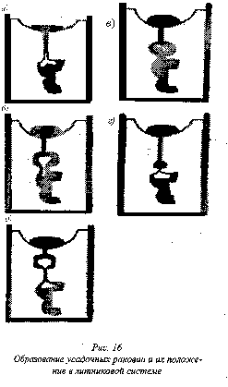Чтобы избежать образования усадочных раковин и снизить степень усадки отливки, создают депо металла вне пределов детали – так называемые «муфты». Усадочные раковины размещаются в этих «муфтах», так как последние дольше всего являются резервуаром расплавленного металла. Застывающая отливка втягивает из «муфты» в себя жидкий металл. При этом, несомненно, должна быть предусмотрена последовательность в затвердевании: вначале отливка, а затем «муфта». В этом большую роль играет правильный режим прогрева формы перед литьем.
На рис. 16, а показана отливка без компенсирующей «муфты». Светлая часть отливки под литником – участок не затвердевшего металла. По мере дальнейшего затвердевания в этом участке концентрируется усадка, выявляемая после извлечения детали в виде углубления на поверхности. На рис. 16, б, в показано, как с помощью «муфты» компенсируется усадка. Внутренняя часть «муфты» и прилегающей части отливки еще не затвердела. При дальнейшем охлаждении отливка втягивает еще не затвердевший металл из «муфты», и тем самым усадка как бы перемещается в «муфту». Если компенсирующая «муфта» недостаточна по объему, то металл в этом участке затвердевает раньше, чем отливка, и, следовательно, усадка и пористость остаются в самой детали (рис. 16, г). Если «муфта» расположена на большом расстоянии от отливки (больше 2-2,5 мм), то металл в соединяющем их канале затвердевает раньше, чем отливка, в результате прекратится доступ расплавленного металла из «муфты». В этом случае поры будут как в «муфте», так и в отлитой детали (рис. 16, д).

Литье пластмасс под давлением

Литье пластмасс под давлением заключается в размягчении пластмассы до вязкотекучего состояния (в котором она приобретает способность пластически деформироваться, т.е. течь в проходных каналах сопла, литниковой системы и формы) в нагревательном (пластикационном) цилиндре машины и в последующей инжекции (перемещении или впрыске) под действием приложенного внешнего давления горячего расплава в охлаждаемую форму (для термопластов), в которой материал приобретает требуемую конфигурацию и затвердевает, при этом фиксируется форма изделий. Температуру цилиндра и формы регулируют и изменяют в зависимости от свойств перерабатываемой пластмассы и режима литья, обеспечивающего получение изделий с необходимыми эксплутационными свойствами.
Машины для литья пластмасс под давлением (рис. 17) называют термопласт-автоматами.
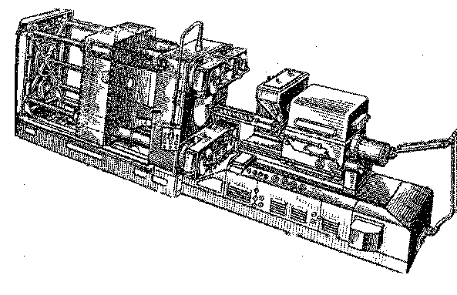
Рис. 17
Внешний вид термопласт-автомата
Литьевая машина состоит из следующих узлов: инжекционного, прессового, привода и управления (рис. 18, а). инжекционный узел (рис. 18, б) включает бункер 9 для подачи пластмассы в машину, нагревательный (инжекционный) цилиндр 8, шнек 7, сопло 6, гидроцилиндр впрыска 12 с поршнем 11 для поступательного движения шнека при впрыске, привод 10 вращательного движения шнека при пластификации, гидроцилиндр 13 для перемещения инжекционного узла, станину 14. Основное назначение инжекционного узла: пластикация пластмассы (размягчение и нагревание до требуемой температуры), впрыск (перемещение) подготовленной при пластикации дозы расплава в форму под действием развиваемого в гидроцилиндре впрыска давления, создание давления формования регулированием давления в гидроцилиндре впрыска.
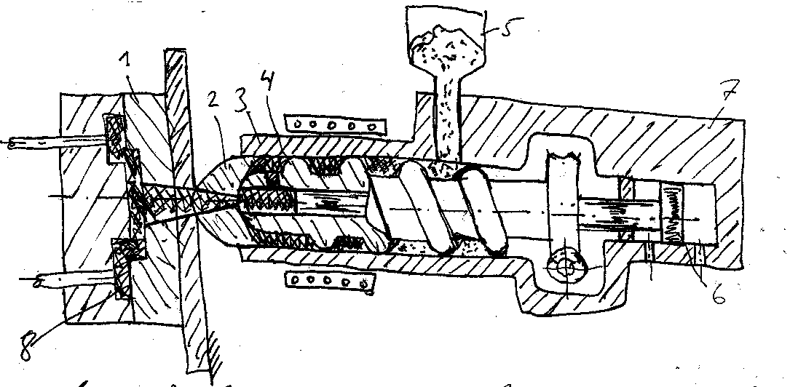

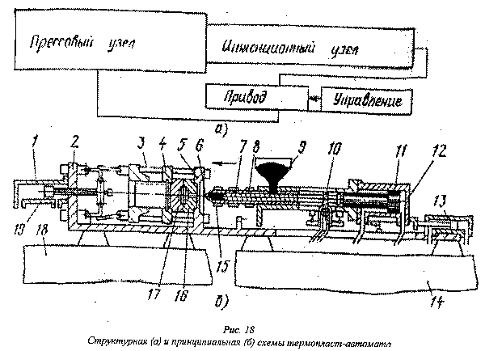

Инжекционный узел имеет следующие параметры: пластикационная производительность q, диапозон температур пластикационного цилиндра $T_{П\text{.}Ц\text{max}}−T_{П\text{.}Ц\text{min}}$, частота вращения шнека n, объемная скорость впрыска Qвпр (время впрыска tвпр), диаметр шнека D, ход шнека Hш, противодавление пластикации Pпл, давление литья Pл.
Прессовый узел включает переднюю плиту 5 с полуформой 16, подвижную плиту 4 с полуформой 17, колонны 3, по которым перемещается подвижная плита, заднюю неподвижную плиту 2 с гидроцилиндром 1 смыкания с гидропоршнем 19, станину 18.
Основное назначение прессового узла: обеспечение возможности изготовления изделий разных размеров в пределах определенного ассортимента, перемещение подвижной плиты вперед для смыкания полуформ, создание усилия запирания формы для предотвращения ее раскрытия под действием давления, возникающего в форме при формовании пластмассы, перемещение подвижной плиты назад для раскрытия полуформы.
Прессовый узел имеет следующие параметры: площадь литья S, ход подвижной плиты Hх, высота формы Hф, расстояние между колоннами на свету, максимальное расстояние между плитами Hпл, регулирование расстояния между плитами hp, усилие запирание формы F, усилие раскрытия формы Fp, быстроходность Б, жесткость С.
Назначение привода – механизация основных технологических и вспомогательных операций, обеспечение требуемых параметров и режимов литья. Назначение управления – обеспечение выполнения технологического процесса в требуемой последовательности при заданных технологических условиях и различных режимах литья, стабилизация и оптимизация параметров процесса.
Литьевая машина работает следующим образом. Пластмасса, гранулированная или порошкообразная, из бункера поступает в загрузочную часть нагревательного цилиндра, захватывается вращающимся шнеком и транспортируется по цилиндру в его переднюю часть. При продвижении пластмасса пластицируется (размягчается) за счет тепла от внешних нагревателей 15 и тепла, выделяющегося при ее деформировании в витках шнека. Накапливаемый в передней части цилиндра расплав отодвигает шнек назад – возникает противодавление при пластикации. Под действием давления, развиваемого в гидроцилиндре смыкания, подвижная плита прессового узла перемещается вперед, и полуформы смыкаются.
После закрытия формы с заданным усилием запирания инжекционный цилиндр под действием усилия, развиваемого гидроцилиндром 13, перемещается вперед, и сопло прижимается к форме. Далее под действием усилия, развиваемого гидроцилиндром впрыска, шнек движется вперед, и подготовленная при пластикации доза расплава подается в форму. Пластмасса в форме в течение определенного промежутка времени выдерживается под внешним давлением. При выдержке под внешним давлением из инжекционного цилиндра в форму поступают новые порции расплава для компенсации усадки пластмассы в результате охлаждения. По окончании выдержки под давлением сопло отводится от формы. Вращение шнека может начаться сразу по окончании выдержки под давлением или по истечении некоторого времени в зависимости от режима литья. По окончании охлаждения пластмассы в форме подвижная плита под действием давления, развиваемого в штоковой полости гидроцилиндра 1, отходит назад и форма раскрывается. Отлитая деталь извлекается из формы.
Принцип конструирования пресс-форм для литья пластмасс под давлением в общем не отличается от конструирования пресс-форм для литья металлов под давлением. Однако существуют некоторые отличия. Следует обратить внимание на конструкцию литниковой системы, характерную для отливок из пластмасс, и расположение полости пресс-формы для нескольких отливок.
Для изготовления пластмассовой детали, изображенной на рис. 19, применяется пресс-форма, конструкция которой показана на рис. 20.

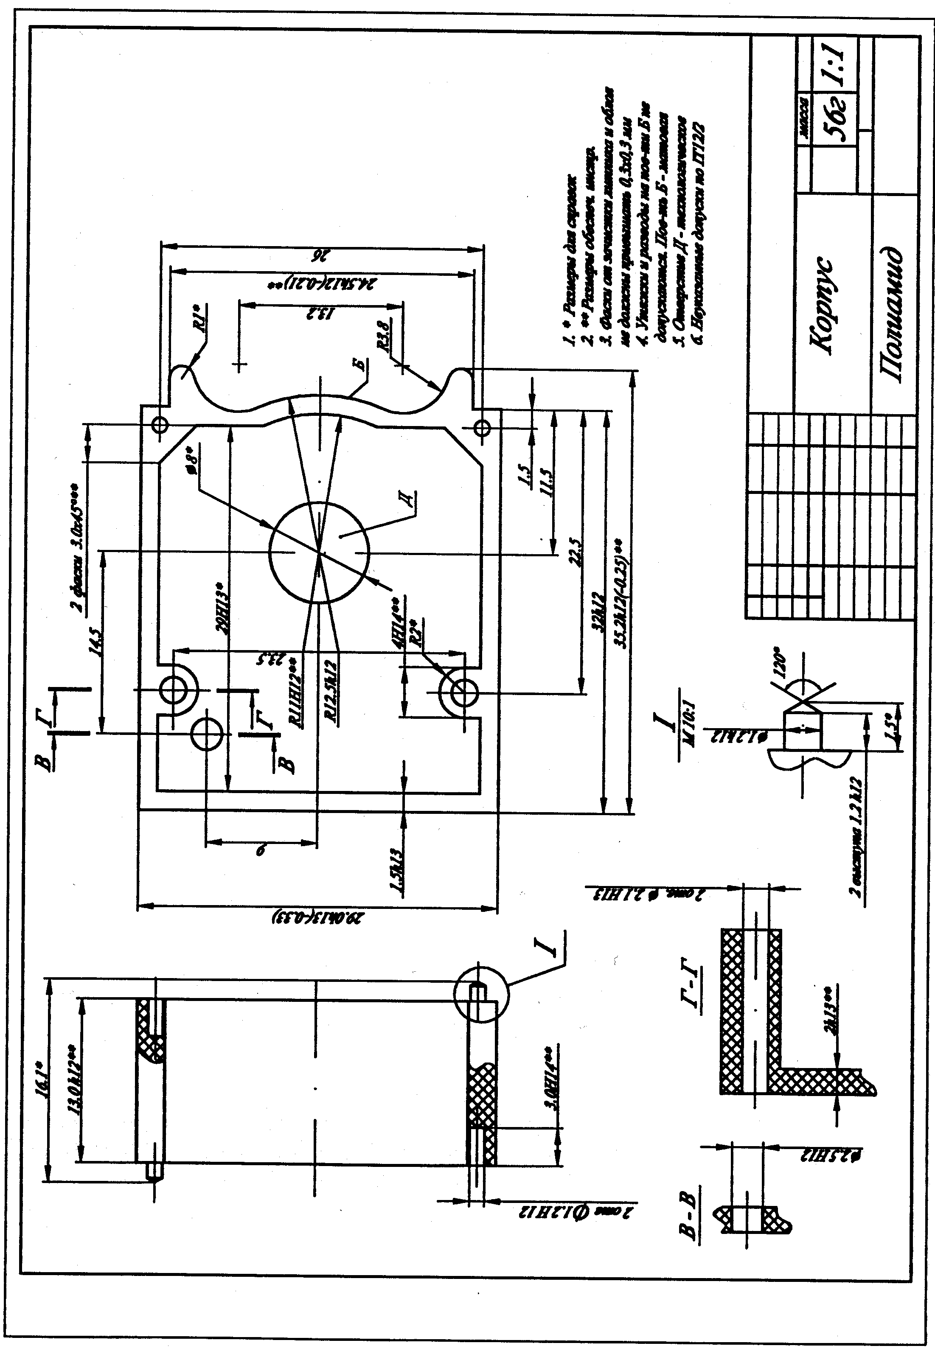
Рис. 19 Пример оформления чертежа отливки

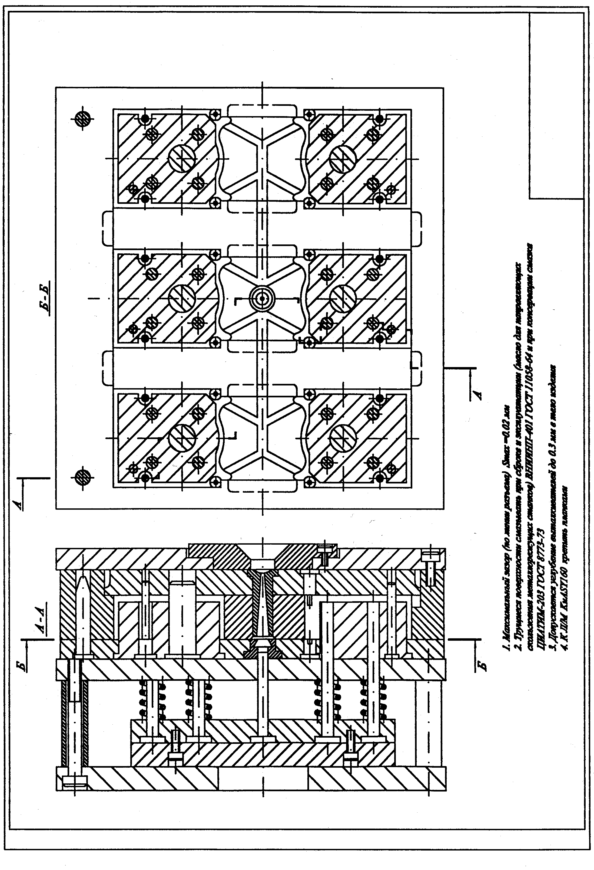
Рис. 20 Пресс-форма для пластмассовых деталей

Технология пластмассовых деталей

Пластическими массами (пластмассами) называются жесткие или упругие материалы , получаемые на основе полимерных соединений и формуемые в изделия методами, основанными на использовании пластификации.

Структура пластмасс.
Основной составной частью пластмасс являются полимеры, т.е. вещества, большие молекулы (макромолекулы) которых получаются при соединении друг с другом большого числа молекул более простых по составу веществ, так называемых мономеров. Реакцию образования полимеров из мономеров называют полимеризацией.
Возьмем в качестве примера углеводород-этилен.
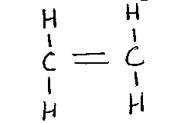
Если газообразный этилен подвергнуть воздействию температуры и высоких давлений, то непрочная двойная связь между атомами углерода разрывается, и сближающиеся молекулы соединяются друг с другом, образуя цепочку из одинаковых повторяющихся звеньев,
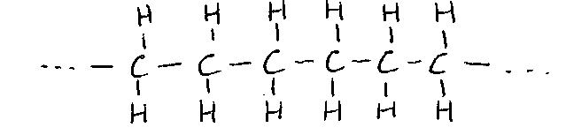
представляющую собой линейный полимер-полиэтилен. Структурную формулу полиэтилена можно записать в виде:
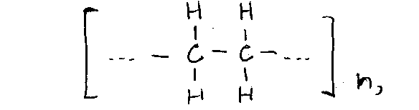
где n- степень полимеризации, т.е. число молекул мономера, объединяющихся в молекулу полимера. По мере увеличения n полиэтилен становиться все более вязкой жидкостью , а при n=1250 и молекулярной массе 35000 он представляет собой твердый диэлектрик. В реальных условиях полимерные материалы это - смеси веществ с различной степенью полимеризации, так что практически можно говорить лишь о средней степени полимеризации. По строению молекул полимеры делят на два типа: линейные и пространственные полимеры.
У линейных полимеров отношение длины молекулы к ее поперечным размерам очень велико и может быть порядка 1000, так молекула полистирола имеет длину около 1.5 мкм при поперечнике 1.5нм, молекулы каучука и целлюлозы имеют длину 0.4-0.8мкм при поперечнике 0.3-0.75нм.
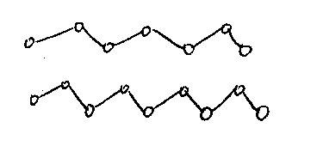
Молекулы пространственных полимеров развиты в пространстве в разных направлениях, поэтому они имеют более компактную форму, чем молекулы линейных полимеров. Получение разветвленного строения молекул полимера возможно, если объединяются мономерные молекулы, из которых хотя бы часть имеет три (или более) реактивных точек, т.е. валентностей, способных освобождаться и соединяться с другими молекулами. Например
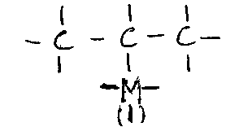
Между свойствами линейных и пространственных полимеров имеются существенные различия. Линейные полимеры сравнительно гибки и эластичны, большинство из них при умеренном повышении температуры легко размягчается и расплавляется. Пространственные полимеры обладают большей стойкостью, и расплавление их происходит при высоких температурах, а многие из них до достижения температуры плавления разрушаются химически (сгорают, обугливаются и т.п.)
В связи с этими свойствами линейные полимеры в технике называют термопластичными материалами, а пространственные- термореактивными.
Свойства термопластических масс обратимы. Термореактивные массы при нагревании переходят в вязко-текучее состояние, но под действием тепла и в результате химической реакции необратимо превращаются в неплавкие и нерастворимые вещества.

Заливка при герметизации электронных приборов
В качестве примера рассмотрим, сто происходит с эпоксидной смолой при отверждении.
Отдельные виды термореактивных смол (название «смолы» сохранилось для некоторых , сравнительно давно полученных полимеров), например, эпоксидные смолы, относят к числу самотвердеющих при комнатной температуре. При введении отвердителя они переходят в твердое необратимое состояние.
Для любой разновидности эпоксидной смолы характерны концевые группы, называемые эпокси- группами.
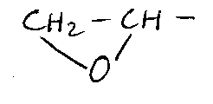
Упростим структурную формулу смолы, обозначив через М всю цепочку атомов между концевыми эпокси- группами:
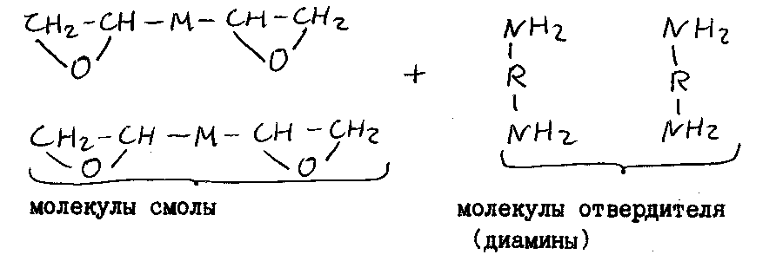
Получается следующая структура:
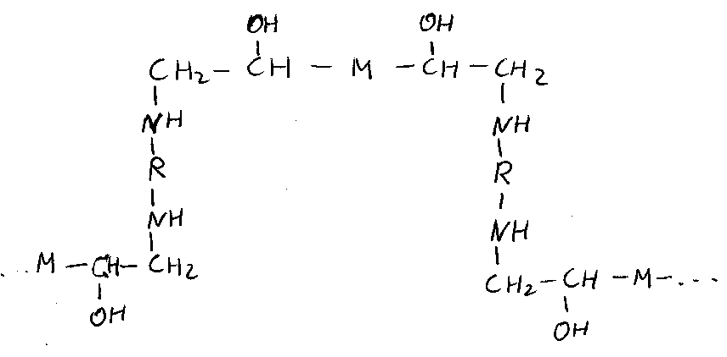
Гидроксильные группы- ОН обеспечивают значительную адгезию отвержденной смолы к металлам и некоторым диэлектрикам.
Т.е., в процессе отверждения реактопластов линейная структура полимеров превращается в пространственную.

Состав пластмасс
- Иногда пластмасса полностью состоит из полимера, но чаще всего она представляет собой сложную комбинацию из полимера, наполнителя, красителя, пластификатора, катализатора, смазывающих веществ и газообразователя.
- Наполнитель применяется для повышения механической прочности, теплостойкости, уменьшения усадки и снижения стоимости композиции. Наполнители бывают органические и неорганические: древесная или минеральная мука, асбестовое, хлопчатобумажное или другое органическое волокно, а также стеклянное волокно и различные ткани.
- Краситель придает пластмассе определенный устойчивый цвет.
- Пластификатор повышает эластичность, текучесть и гибкость пластмассы. В качестве пластификатора применяют например касторовое масло.
- Катализатор или отвердитель, ускоряет переход ускоряет переход термореактивных смол в неплавкое или нерастворимое состояние или отверждает некоторые термопластические смолы.
- Смазывающие вещества (например стеарин) исключают прилипание изделия к стенкам пресс-формы и увеличивают текучесть материала при переработке.
- При изготовлении пенопластов, т.е. газонаполненных пластмасс в полимеры вводят газообразователи- вещества, которые разлагаются при нагревании с выделением газообразных продуктов.

Механические свойства термопластов
Конструкционные пластмассы в зависимости от показателей механической прочности подразделяются на три основных группы: низкой, средней и высокой прочности. Термопласты бывают низкой и средней прочности.
- К группе пластмасс низкой прочности относят полиэтилен, фторопласты и т.д.
Фторопласты, или фтороуглероды, имеют то же строение, что и соответствующие углеводороды, но в их молекуле вместо атомов водорода содержаться атомы фтора. Например, фторопласт-4 имеет строение

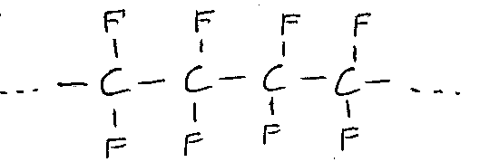

Высокие нагревостойкость и химическую стойкость фторопласта-4 по сравнению с углеводородами можно объяснить тем, что атомы фтора более крупные , чем атомы водорода. Поэтому они создают сильное поле, экранирующее углеродный скелет молекулы от внешнего воздействия.
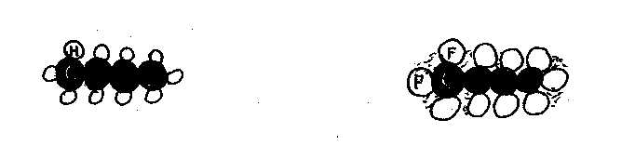
Промышленностью выпускается и другие фторопласты, у которых часть атомов фтора замещена, например, атомами хлора.

- Пластмассы средней прочности – это фенопласты, полистиролы, полиамиды и др.
Полистирол получают из мономера стирола,

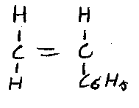

который легко полимеризуется даже при хранении на холоде. Он постепенно превращается в твердую, прозрачную и бесцветную, как стекло массу. Молекула полистирола может быть представлена в виде

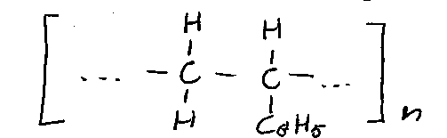

Для полистирола средняя величина n может доходить до 6000.
Предел прочности на растяжение σ_{в}=14..35Мпа, у фторопласта-4 σ_{в}=14..30Мпа.

Технологические основы конструирование литых деталей приборов.

Конструируя литую деталь, необходимо придерживаться ряда конструктивных принципов. Этими принципами являются следующие.
1.Равностенность. Равностенность обеспечивает равномерность усадки и отсутствие усадочных раковин. Для сохранения необходимой прочности отливка усиливается ребрами жесткости.
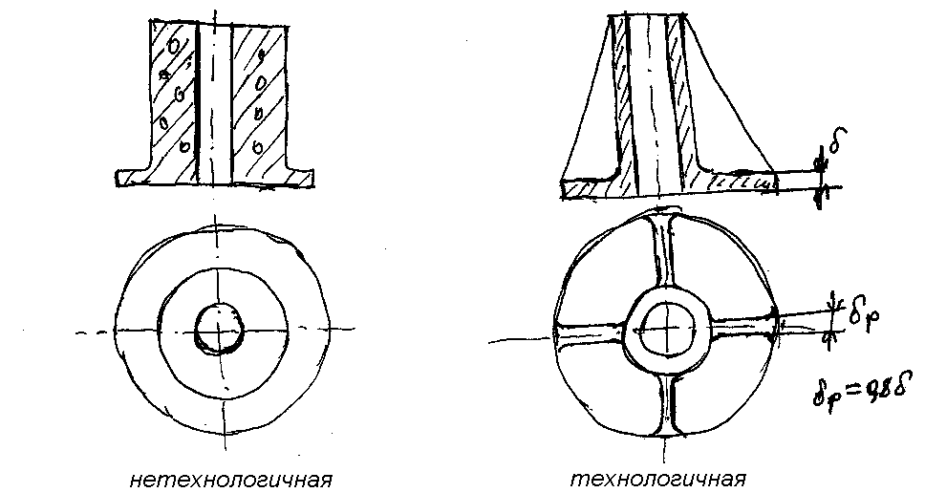

Наряду с равностенностью необходимо стремиться к тонкостенности отливок для устранения крупнозернистой структуры.
Существует оптимальная толщина стенок для термопластов ≥ 150мм - δ=2..3мм;
< 150мм - δ=0,5..2мм. Для реактопластов δ=2..5мм за исключением стекловолокнитов δ до 0,3мм (высокая прочность).
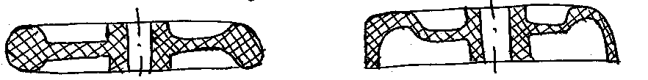
Колебание толщины стенок и литые утолщения вызывают коробление изделий и местные трещины, одновременно увеличивая время выдержки. При литье под давлением в толстых сечениях скапливается воздушная и усадочная пористость. В процессе прессования термореактивных пластмасс в утолщенных сечениях образуются скопления нерасплавленного («сырого») материала.
Максимум допускается h_{min} : h_{max} стенок 1:3 для прессованных деталей, 1:6-для литых.

2.Наличие радиусов закруглений- необходимо в местах сопряжений двух стенок для того, чтобы избежать образования трещин вследствие неравномерности кристаллизации. Радиусы закруглений на стенках поверхностей стенок определяются выражением:$R=\frac{δ_{1}+δ_{2}}{k}$
где $δ_{1}$ и $δ_{2}$- толщины стенок; k-коэффициент зависящий от способа литья. Радиусы закруглений на внешних поверхностях r обычно уменьшают в два раза по сравнению с R.

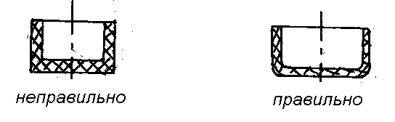

Наружные и внутренние углы следует выполнять с закруглениями. Они повышают механическую прочность, облегчают течение пластмассы. Rmin=1-1.5 мм.

3.Наличие уклонов и конусности. На необрабатываемых поверхностях, расположенных перпендикулярно плоскости разъема формы, необходимо соблюдать уклоны или конусность. В случае недопустимости конусности по конструктивным соображениям она должна входить в припуски и удаляться при механической обработке. Конусность при литье в землю,. В кокиль и в оболочковые формы должна быть в пределах 2-5°, а при литье по выплавляемым моделям и под давлением – 15-30′.

Плавные переходы. Переходы от толстых сечений к тонким должны быть плавными и выполняться так, как показано.
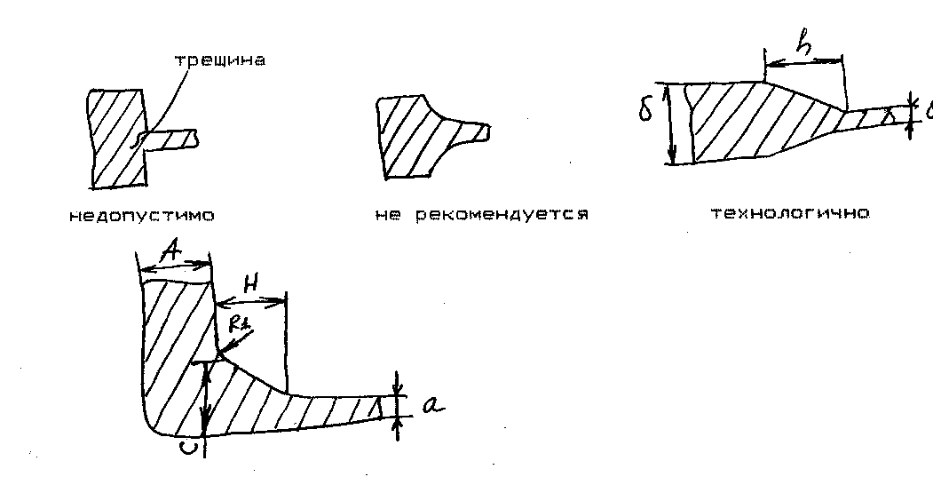

4.Отверстия - рекомендуется изготавливать сразу при литье, т.к. при последующем сверлении в утолщениях отливок вскрываются газовые или усадочные раковины.

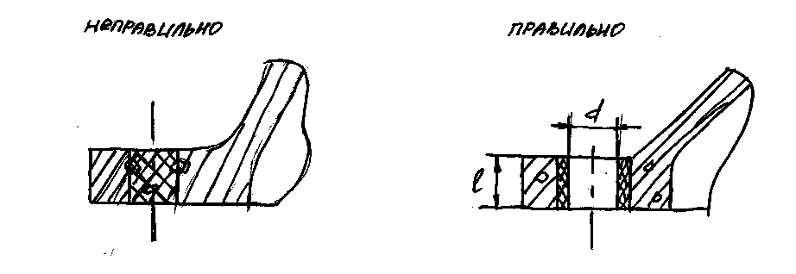

Для компенсации изменения межосевых расстояний из-за усадки и температурных деформаций рекомендуется форма отверстия:

Допускается глубина отверстия h≤ 6d . Минимальная величина перемычек между отверстиями b=0.3d.
Расстояние от отверстия до края детали 2-5 мм.
При d<1.5 мм лучше сверлить ; для глухого отверстия max l=3d.
Не рекомендуется делать очень глубокие отверстия, для которых l> 3d. В крайнем случае отверстие выполняется с перемычкой.

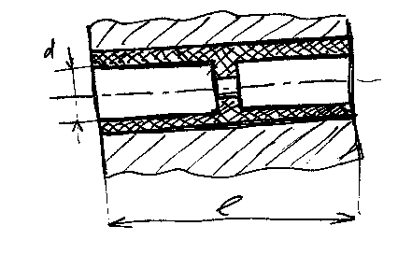
Отверстия лучше располагать не в сплошных, а в специальных бобышках с тонкими стенками, что снижает усадку и усилие обхвата стержней , оформляющих отверстия.

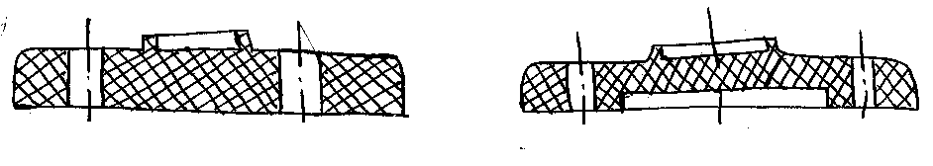

5.Применение армирования. В зависимости от назначения можно рассматривать три направления армирования : а) армирование для создания равностенности; б)армирование для создания качественно новых изделий; в)армирование, заменяющее сборку.
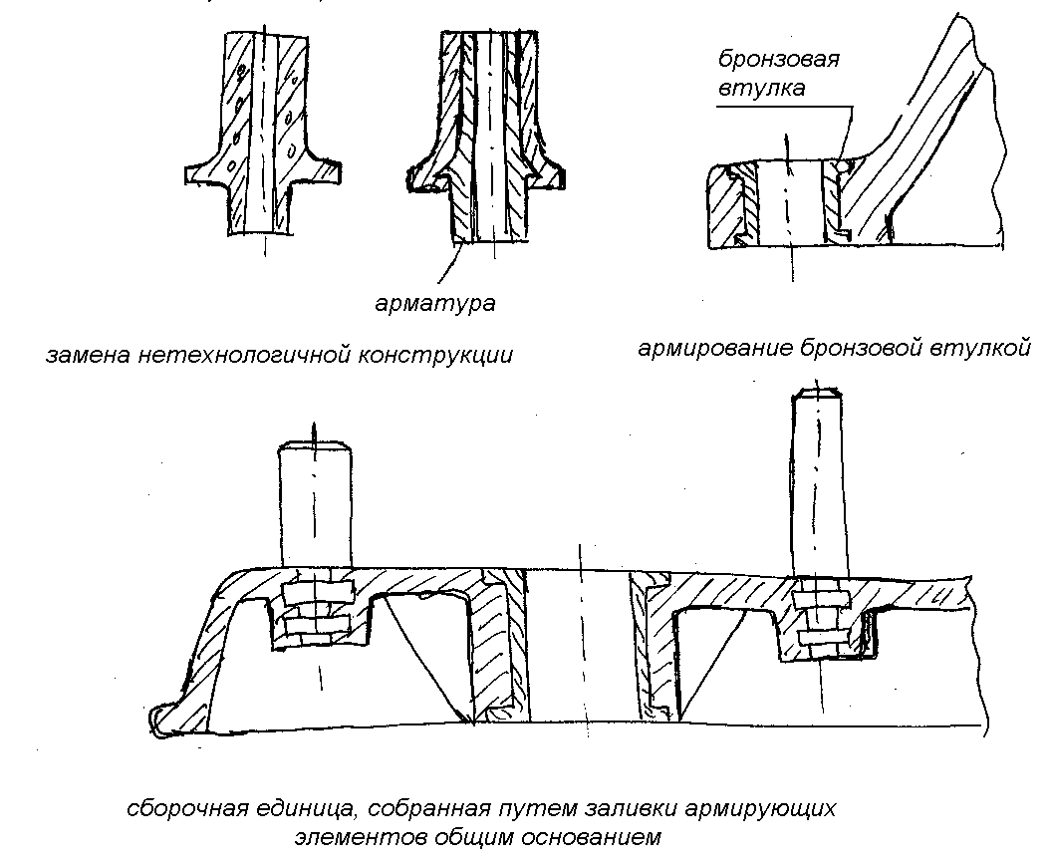

Основное назначение армирования замена сборочных операций.
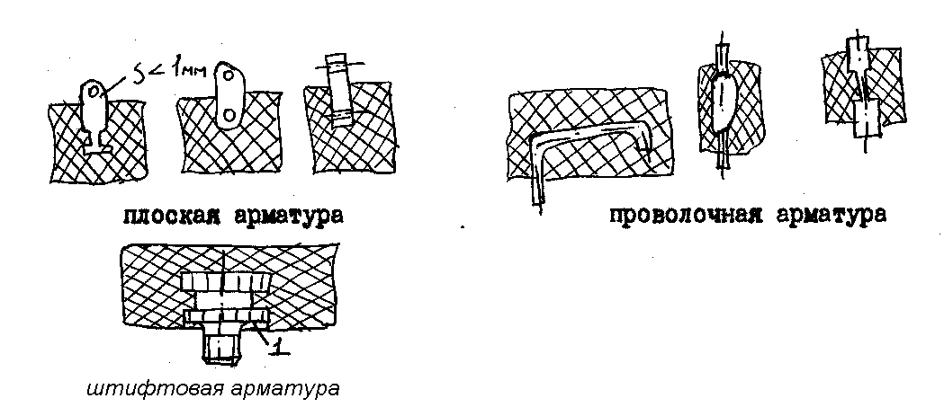

6.Профилирование опорных поверхностей. Сплошные поверхности должны защищаться выступами, буртиками или бобышками для исключения последствий коробления.
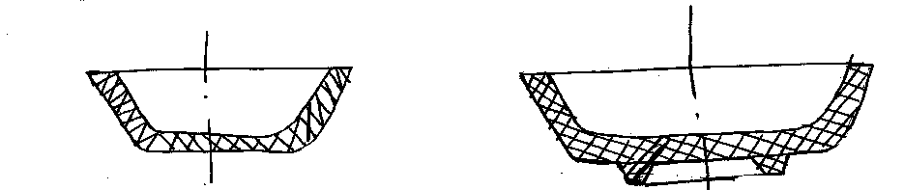

Профилирование поверхности повышает прочность детали

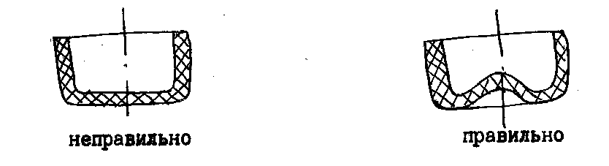

7.Ребра жесткости. Основной причиной коробления деталей является возникновение внутренних напряжений в процессе охлаждения и затвердевания материала.

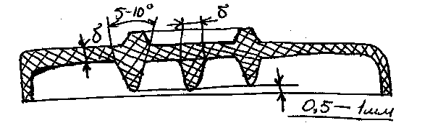

8.Резьба. Минимально допустимый диаметр готовой резьбы dmin=2.5мм, кроме волокнистых прессматериалов (dmin=4.8мм). Шаг не менее 1мм.
В целях упрочнения профиля резьбы необходимо предусматривать цилиндрические пояски в местах захода и выхода резьбы.

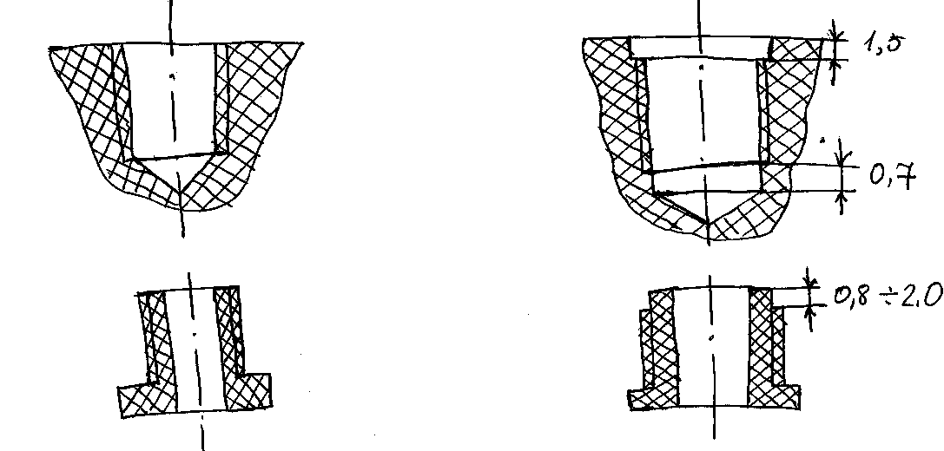
Характеристика литейных сплавов.

Сплавы на основе аллюминия- характеризуются небольшой плотностью-2.5г/${\text{см}}^{3}$ , сравнительно высокими механическими свойствами-прочностью на растяжение $σ_{в}$=0.15Гпа, относительным удлинением $δ$=(0.5-2)%.
Сплавы группы аллюминий-кремний: АЛ2, АЛ4, АК9, АК7 применяются особенно часто,. Т.к. обладают высокими литейными свойствами. Кремний придает сплавам жидкотекучесть и пластичность при высоких температурах, уменьшает их усадку.
Сплавы группы аллюминий-магний обладают высокими механическими свойствами, особенно сплав АЛ13. Однако получение отливок из аллюминиево-магниевых сплавов сложно технологически, т.к. во избежание воспламенения магния их плавят с применением флюсов.
Общим недостатком аллюминиевых сплавов является их склонность прилипать (привариваться) к поверхности оформляющей полости и стержням. Прилипание наблюдается в наиболее разогретых массах рабочей полости. Уменьшает прилипание расплава применение железа. Допустимое содержание железа не более 15%, т.к. увеличение его понижает механические и антикоррозионные свойства сплава.

Сплавы на основе цинка используются в основном для получения корпусов приборов. Для литья под давлением используют следующие сплавы на основе цинка: ЦА4 (Cu 0.7%,Al 4%); ЦА01(Cu 5%, Al 0.1%);ЦАМ1(Cu 0.5%, Al 3%); ЦАМ4-3; ЦАМ10-5.
Цинковые сплавы не реагируют с металлом пресс-формы и не прилипают к ней. Из них отливают сложные детали с глубокими полостями и резьбой. Цинковые сплавы имеют сравнительно высокие механические свойства и хорошо обрабатываются . К недостаткам относят большую плотность-7 г/${\text{см}}^{3}$, склонность к старению и коррозии. Процесс старения цинковых сплавов сопровождается понижением механических свойств и изменением объема (в начале старения объем обычно уменьшается , затем наблюдается увеличение объема, перекрывающее первоначальное его уменьшение).

Сплавы на основе магния имеют ряд преимуществ перед аллюминиевыми сплавами- они обладают малой плотностью, высокой прочностью, хорошо обрабатываются, не прилипают к вкладышам пресс-форм.
Наиболее распространены для литья под давлением сплавы МЛ6, МЛ5.
К отрицательным свойствам магниевых сплавов относится малая коррозионная стойкость во влажной атмосфере, хрупкость при высокой температуре и высокая химическая активность по отношению к кислороду, кот. Обуславливает самовозгорание расплавленного металла, а также возгорание и взрывы магниевой стружки и пыли.

Сплавы на основе свинца и олова. Применяют для изготовления подшипников, деталей, работающих с небольшими нагрузками, деталей механизмов счетных машин, цифровых барабанов и т.д.
Главным преимуществом оловянно- свинцовых сплавов является их способность воспроизводить всевозможные рельефы пресс-форм при малых давлениях.
Сплавы на основе черных металлов. С рядом трудностей связано внедрение в производство при литье под давлением. Чугунные отливки сравнительно простой конфигурации очень трудно получить без горячих трещин даже при самой минимальной выдержке в пресс-форме из-за склонности к отбеливанию при затвердевании в металлических пресс-формах. Поэтому изготовление чугунных отливок широго применения в производстве не находит по сравнению со сталями, которые, несмотря на более высокую температуру плавления, значительную величину усадки при затвердевании и меньший диапазон допустимых отклонений химических элементов, не склонны к образованию горячих трещин при отвердевании в пресс-форме и являются отличным литейным материалом при литье под давлением фасонных тонкостенных деталей. При этом чем меньше твердость отливки при температуре удаления ее из пресс-формы, тем более пригодна сталь для литья под давлением.
- Практическая часть
Количественный анализ технологичности конструкции металлических деталей.
Технологичность деталей из металлов количественно оценивают по значению комплексного показателя технологичности K_{T}, определяемому как совокупность частных показателей технологичности по формуле:
$K_{T}=\frac{\sum_{i=1}^{n}{K_{i}}}{n}$, (1)
где K_{i} – i-тый частный показатель технологичности;
n – число частных показателей технологичности, в данном случае n=8;
обязательная номенклатура частных показателей технологичности K_{i} деталей приведена в табл. 1.

Таблица 1
Наименование показателя | Обозначение показателя
Показатель сложности формы отливки  Показатель равномерности толщины стенок  Показатель соотношения ребер жесткости к телу отливки  Показатель использования материала  Показатель сложности линии разъема  Показатель направленного затвердевания  Показатель наличия поднутрений  Показатель технологичности в сборке | K_{с.о}  K_{р.с}  K_{р.ж}  K_{и.м}  K_{л.р}  K_{н.з}  K_{н.п}  K_{сб}

Обзор частных показателей технологичности

1.1 Показатель сложности формы отливки K_{с.о}.
Этот показатель определяется по формуле:
$K_{С\text{.}О}=\frac{\text{24}}{h}$, (2)
где h – количество поверхностей отливки¹.
1.2 Значение показателя равномерности толщины стенок K_{р.с}.
Данный показатель определяется по таблице 2 в зависимости от способов литья и величины соотношения $\frac{S_{\text{max}}}{S_{\text{min}}}$ ,
где S_{max} – наибольшая толщина стенки детали², мм;
S_{min} – наименьшая толщина стенки детали, мм.
Таблица 2

Значение $\frac{S_{\text{max}}}{S_{\text{min}}}$ |  | Значение K_{р.с}
Литье в кокиль, по выплавляемым моделям | Литье под давлением | Значение K_{р.с}
От 1,00 до 1,20  “ 1,21 “ 2,00  “ 2,01 “ 3,00  “ 3,01 “ 4,00  Св. 4,00 | От 1,00 до 1,10  “ 1,11 “ 1,60  “ 1,61 “ 2,10  “ 2,11 “ 2,50  Св. 2,50 | 1,00  0,90  0,80  0,70  0,00

¹Если расчетный показатель K_{с.о} больше единицы, то его величина принимается равной единицы.
²При определении наибольшей и наименьшей толщины стенок НЕ учитывается толщина ребер жесткости, бобышек, приливов вокруг арматуры, рифленых поверхностей деталей.

1.3 Значение показателя соотношения ребер жесткости K_{р.ж}.
Его значение определяется по табл. 3 в зависимости от способа литья и отношения³ $\frac{S_{P}}{S_{\text{ст}}}$, где S_{p} – толщина ребра жесткости; S_{ст} – толщина сопрягаемой стенки.
Таблица 3
Значение $\frac{S_{P}}{S_{\text{ст}}}$ |  |  | Значение K_{р.ж}
Литье в кокиль | Литье под давлением | Литье по выплавляемым моделям | Значение K_{р.ж}
Менее 0,72  От 0,72 до 0,88  Св. 0,88 | Менее 0,76  От 0,76 до 0,94  Св. 0,94 | Менее 0,67  От 0,67 до 0,83  Св. 0,83 | 0,00  1,00  0,00

1.4 Показатель использования металла K_{и.м}.
Определяется в зависимости от способа литья и величины расчетного коэффициента использования металла, который рассчитывается по формуле:
$K_{и\text{.}м}^{n}=\frac{M_{д}}{M_{о}}$, (3)
где M_{д} – масса детали, кг;
M_{о} – масса отливки без литниковой системы, кг.
Значение показателя использования металла в зависимости от сплава, величины $K_{и\text{.}м}^{n}$ и способа изготовления определяются по табл. 4.
Таблица 4
Вид сплава | Способ изготовления  отливки | Величина $K_{и\text{.}м}^{n}$ | Значение K_{и.м}
Стальное литье | По выплавляемым моделям | От 0,70 до 1,00  “ 0,65 “ 0,69  “ 0,60 “ 0,64  “ 0,55 “ 0,59  “ 0,55 | 1,00  0,90  0,80  0,70  0,00
Алюминиевые и  магниевые сплавы | В кокиль | От 0,80 до 1,00  “ 0,75 “ 0,79  “ 0,70 “ 0,74  “ 0,65 “ 0,69  “ 0,65 | 1,00  0,90  0,80  0,70  0,00
Алюминиевые и  магниевые сплавы | Под давлением и по выплавляемым моделям | От 0,95 до 1,00  “ 0,90 “ 0,94  “ 0,85 “ 0,89  “ 0,80 “ 0,84  “ 0,80 | 1,00  0,90  0,80  0,70  0,00
Сплавы на основе меди | Под давлением | От 0,90 до 1,00  “ 0,85 “ 0,89  “ 0,80 “ 0,84  “ 0,75 “ 0,79  “ 0,75 | 1,00  0,90  0,80  0,70  0,00
Цинковые сплавы | Под давлением | Св. 1,00  “ 0,95 “ 1,00  “ 0,90 “ 0,94  “ 0,85 “ 0,89  “ 0,85 | 1,00  0,90  0,80  0,70  0,00

³При отсутствии ребер жесткости значение K_{р.ж} принимается равным 1.

1.5 Показатель сложности линии разъема K_{л.р}.
В случае одной плоскости разъема принимается равным 1. В случае, когда число плоскостей разъема больше одной, показатель определяется по формуле:
$K_{л\text{.}р}=1−0\text{.}1⋅m$, (4)
где m – количество плоскостей разъема.
Если линия разъема имеет линейную конфигурацию, то для определения количества плоскостей производится построение линии контура разъема прямыми линиями. При m > 10 значение K_{л.р} принимается равным нулю.
1.6 Показатель направленного затвердевания K_{н.з}.
Для отливок, изготовленных под давлением, коэффициент принимается равным 1. Для отливок, изготовляемых в кокиль и по выплавляемым моделям, расчет производится с учетом припусков на механическую обработку и положения отливок при заливке.
Основой для определения показателя направленного затвердевания является сравнение диаметров вписанных окружностей в тепловые узлы отливки. Он определяется по табл. 5 в зависимости от соотношения диаметров вписанных окружностей.
Таблица 5
Соотношение диаметров вписанных окружностей | Величина показателя K_{н.з}
D₁ > D₂ > ... > D_{n}  D₁ = D₂ > ... > D_{n}  D₁ > ...D_{1n} = D_{n}  D₁ < D₂ < ... < D_{n}  D₁ > D₂ > ... D_{1n} < D_{n} | 1,00  0,90  0,90  0,00  0,00
Диаметры вписанных окружностей D₁ и D₂ расположены в верхней части теплового узла относительно линии разъема, D_{n} и D_{1n} – в нижней части теплового узла.
При наличии нескольких тепловых узлов в отливке показатель направленного затвердевания определяется как среднегеометрическая сумма показателей отдельных узлов по формуле:
$K_{н\text{.}з}=\sqrt[n]{K_{1н\text{.}з}⋅K_{2н\text{.}з}⋅\text{.}\text{.}\text{.}⋅K_{\text{nн}\text{.}з}}$ (5)
В случае отсутствия тепловых узлов показатель K_{н.з} принимается равным 1.
1.7 Показатель наличия поднутрений K_{н.п}.
Определяется присутствием «теневых» участков при освещении отливки «параллельными» лучами в направлении, перпендикулярном плоскости разъема формы.
Значение показателя наличия поднутрений определяется в зависимости от принятого метода изготовления отливки по данным табл. 6.
Таблица 6
Метод  литья | Значение показателя K_{н.п}
Метод  литья | При отсутствии теневых участков | На наружной  поверхности | На внутренней  поверхности | На наружной и внутренней поверхности
В кокиль  Под давлением  По выплавляемым моделям | 1,00  1,00  1,00 | 0,60  0,70  0,70 | 0,80  0,00  0,70 | 0,50  0,00  0,60

- Нормативы показателей технологичности отливок
Рассчитанный показатель K_{T} сравнивается с допустимым [K_{T}]. Если выполняется условие $K_{T}≥\left[K_{T}\right]$, то считают, что конструкция данной детали технологична. Значение [K_{T}], определяющие способ изготовления отливки в зависимости от вида сплава, приведена в табл.7.
Таблица 7
Вид сплава | Способ изготовления отливки | Величина норматива
Сталь | По выплавляемым моделям | 0,69
Алюминиевые и  магниевые сплавы | В кокиль  Под давлением  По выплавляемым моделям | 0,66  0,73  0,68
На основе меди | Под давлением  По выплавляемым моделям | 0,74  0,70
цинковые | Под давлением | 0,79

- Пример расчета комплексного показателя технологичности
Пусть требуется определить комплексный показатель технологичности отливки (рис.8). Исходные данные представлены в табл. 8.
Таблица 8
Наименование | Обозначение | Значение
Материал  Предполагаемый способ литья  Количество поверхностей, шт.  Наибольшая толщина стенки, мм  Наименьшая толщина стенки, мм  Количество ребер жесткости  Толщина основания ребра, мм  Толщина сопрягаемой с ребром стенки, мм  Масса детали, кг  Масса отливки, кг  Количество плоскостей разъема | n  S_{max}  S_{min}  S_{p}  S_{ст}  M_{д}  M_{о}  m | Сплав АЛ2  Под давлением  12  6,5  2,0  2  3,0  4,0  0,140  0,168  1

- Значение показателя сложности формы отливки K_{с.о} определяется по формуле (2):
$K_{С\text{.}О}=\frac{\text{24}}{\text{12}}=2$.
В соответствии со сноской 1 принимаем K_{с.о}=1,00.
- Для определения значения показателя равномерности толщины стенки отливки рассмотрим величину отношения:
$$\frac{S_{\text{max}}}{S_{\text{min}}}=\frac{6\text{.}5}{4\text{.}0}=1\text{.}\text{37}$$
По табл. 2 находим значение показателя равномерности толщины стенок, которое равно 0,90.
- Для определения значения показателя соотношения ребер жесткости к телу отливки определяем величину соотношения:
$\frac{S_{P}}{S_{\text{ст}}}\frac{3\text{.}0}{4}=0\text{.}\text{75}$.
В соответствии с таблицей 3 K_{р.ж}=0,0.
- Для определения значения показателя использования материала по формуле (3) рассчитаем коэффициент использования материала $K_{и\text{.}м}^{n}$:
$K_{и\text{.}м}^{n}=\frac{0\text{.}\text{140}}{0\text{.}\text{168}}=0\text{.}\text{84}$.
По таблице 4 значение показателя использования материала K_{и.м}=0,7.
- В соответствии с пунктом 1.5 значение показателя линии разъема K_{л.р}=1,0.
- В связи с отсутствием тепловых узлов в отливке, значение показателя направленного затвердевания K_{н.з}=1,00.
- В связи с отсутствием поднутрений принимаем K_{н.п}=1,00.
- Значение определяемое по ГОСТ 40.091.367-84 равно 1,00.
- Расчет значения комплексного показателя технологичности конструкции отливки K_{T}, определяемому как совокупность частных показателей технологичности:
$$K_{T}=\frac{1\text{.}\text{00}+0\text{.}\text{90}+0\text{.}0+0\text{.}7+1\text{.}0+1\text{.}0+1\text{.}0+1\text{.}0}{8}=0\text{.}\text{85}$$
Значение K_{T}, равное 0,85 свидетельствует, что деталь может быть изготовлена литьем под давлением без изменения ее конструкции.

- Количественный анализ технологичности конструкции пластмассовых деталей.

Технологичность деталей из пластмасс количественно оценивают по значению комплексного показателя технологичности K_{T}, определяемому как совокупность частных показателей технологичности по формуле:
$K_{T}=\frac{\sum_{i=1}^{n}{K_{i}}}{\sum_{i=1}^{n}{ϕ_{i}}}⋅f_{n\text{.}o\text{.}}$, (6)
где K_{i} – i-тый частный показатель технологичности;
n – число частных показателей технологичности, в данном случае n=7;
φ_{i} – i-тый весовой коэффициент значимости;
f_{n.o.} – коэффициент, учитывающий необходимость механической обработки после основного формообразования способом литья под давлением.
Обязательная номенклатура частных показателей технологичности конструкции деталей K_{i} и весовые коэффициенты их значимости φ_{i} приведены в табл. 9.
Таблица 9
Наименование частного показателя | Обозначение | Весовой коэффициент
Обрабатываемости материала  Соответствия общим требованиям  Сложности конструкции детали  Равномерности толщины стенок  Соотношения толщины ребра жесткости и стенки  Сложности линии разъема  Использования пластмассы | K_{о}  K_{с}  K_{с.д}  K_{р.с}  K_{р.ж}  K_{л.р}  K_{и.п} | 1,0  0,9  1,0  0,7  0,8  1,0  0,9
Если для данной детали требуется последующая механическая обработка (включая удаление литниковой системы), то f_{n.o}=0,85, иначе f_{n.o}=1.
Рассчитанный показатель K_{T} сравнивается с допустимым [K_{T}]. Если выполняется условие $K_{T}≥\left[K_{T}\right]$, то считают, что конструкция данной детали технологична. Значение [K_{T}] зависит от способа формообразования и для литья под давлением составляет 0,75.

- Обзор частных показателей технологичности

1.1 Показатель обрабатываемости материала K_{о}.
Зависит от материала детали. В частности, термопласты подразделяют на две группы. К группе I относятся наиболее широко применяемые термопласты общего назначения: полистирол, поливинилхлорид, дакрил, полиэтилен и т.д. Они легко перерабатываются на технологическом оборудовании. Для термопластов группы I принимают K_{о} =1.
К термопластам группы II относят полиамиды (капрон), поликарбонат, полиметилметакрилат (оргстекло), сополимеры АБС, фторопласты. Для термопластов группы II принимают K_{о}=0,85.

1.2 Показатель соответствия общим требованиям K_{с}.
Показатель является результатом качественного анализа технологичности детали. Если конструкция детали выполнена в соответствии с правилами изготовления пластмассовых деталей (квалитеты полей допуска элементов детали; уклоны; толщины стенок; радиусы скругления), то принимают K_{с}=1, иначе считают K_{с}=0,9.

1.3 Показатель сложности детали K_{с.д}.
Показатель определяется по формуле:
$K_{с\text{.}д}=1−u⋅p−m⋅q−f⋅c−r⋅t$, (7)
где u – количество поднутрений на внутренних поверхностях детали;
m – количество поднутрений на наружных поверхностях детали;
f – общее количество отверстий;
r – количество отверстий, направление которых отличается от направления прессования;
p, q, c, t – эмпирические коэффициенты, которые рекомендуется принимать равными p=0.1; q=0.04; c=0.01; t=0.03.

1.4 Показатель разнотолщинности стенок K_{р.с}.
Определяется по табл. 10 в зависимости от соотношения $\frac{S_{\text{max}}}{S_{\text{min}}}$,
где S_{max} – наибольшая толщина стенки детали⁴, мм;
S_{min} – наименьшая толщина стенки детали, мм.

Таблица 10
Значение $\frac{S_{\text{max}}}{S_{\text{min}}}$ | Значение K_{р.с} | Значение $\frac{S_{\text{max}}}{S_{\text{min}}}$ | Значение K_{р.с}
От 1,00 до 1,05 включ.  Св. 1,05 до 1,10 включ.  Св. 1,10 до 1,20 включ. | 1,00  0,90  0,80 | От 1,20 до 1,30 включ.  Св. 1,30 | 0,7  0,0

1.5 Показатель соотношения толщины ребер и стенок K_{р.ж}.

Определяется по табл. 11 в зависимости от отношения $\frac{S_{P}}{S_{\text{ст}}}$,
где S_{p} – толщина ребра жесткости;
S_{ст} – толщина сопрягаемой стенки.
Таблица 11
Значение $\frac{S_{P}}{S_{\text{ст}}}$ | Значение K_{р.ж} | Значение $\frac{S_{P}}{S_{\text{ст}}}$ | Значение K_{р.ж}
До 0,4  От 0,4 до 0,5 включ.  Св. 0,5 “ 0,6 “  “ 0,6 “ 0,7 “ | 0,00  0,70  0,80  0,90 | Св. 0,7 до 0,9 включ.  “ 0,9 “ 1,1 “  “ 1,1 “ 1,1 “  Св. 1,3 | 1,00  0,90  0,80  0,00

1.6 Показатель сложности линии разъема K_{л.р}.

Определяется по формуле:
$K_{л\text{.}р}=1\text{.}1−0\text{.}1⋅Z$, (8
где Z – число плоскостей разъемов в пресс-форме.

⁵При определении наибольшей и наименьшей толщины стенок НЕ учитывается толщина ребер жесткости, бобышек, приливов вокруг арматуры, рифленых поверхностей деталей.
1.7 Показатель использования пластмассы K_{и.п}.

Определяется по табл. 12⁵ в зависимости от величины отношения $γ=\frac{M_{д}}{M_{п}}$. Отношение γ определяют после разработки рабочей полости пресс-формы, включая литниковую систему, т.е. можно записать, что:
$γ=\frac{n⋅V_{д}}{n⋅V_{д}+V_{л\text{.}с}}$, (9)
где n – количество деталей, получаемых в пресс-формах за одну операцию литья под давлением;
V_{д} – объем детали;
V_{л.с} – объем литниковой системы.

Таблица 12
Значение $\frac{M_{д}}{M_{п}}$ | Значение K_{и.п} | Значение $\frac{M_{д}}{M_{п}}$ | Значение K_{и.п}
До 0,40  Св. 0,40 до 0,55 включ.  Св. 0,55 до 0,65 включ. | 0,0  0,6  0,7 | Св. 0,65 до 0,75 включ.  Св. 0,75 до 0,85 включ.  Св. 0,85 | 0,8  0,9  1,0

⁵В таблице приведены значения только термопластов.
- Пример расчета комплексного показателя технологичности
Приведем количественный расчет технологичности по предлагаемой методике для детали, показанной на рис. 19.
- Поскольку деталь изготовлена из полиамида, то принимается K_{о}=0,85.
- Конструкция детали выполнена в соответствии с требованиями изготовления пластмассовых деталей, поэтому K_{с}=1.
- После определения показателя сложности детали располагаем плоскость разъема пресс-формы перпендикулярно осям имеющихся в детали отверстий. Тогда получаем: u=0; m=0, - в случае отсутствия поднутрениий на детали; f=5 – общее количество отверстий; r=0 – отверстий, ось которых не перпендикулярна плоскости разъема пресс-формы, нет. Следовательно, имеем:
$K_{с\text{.}д}=1−u⋅p−m⋅q−f⋅c−r⋅t=1−0⋅0\text{.}\text{01}−0⋅0\text{.}\text{04}−5⋅0\text{.}\text{001}−0⋅0\text{.}\text{03}=0\text{.}\text{95}$.
- Показатель равномерности толщины стенок определяем после установления наименьшей S_{min}=1,5 мм и наибольшей S_{max}=4,5 мм толщин стенок. При $\frac{S_{\text{max}}}{S_{\text{min}}}=\frac{4\text{.}5}{1\text{.}5}=3$ по таблице находим K_{р.с}=0.
- Поскольку в пресс-форме имеется только одна плоскость разъема, то K_{л.р}=1.
- После соответствующих вычислений по эскизу рабочей полости пресс-формы получаем $γ=0\text{.}8$. Находим K_{и.п}=0,9.

Подставляя полученные значения в формулу для K_{T} с учетом весовых коэффициентов вычисляем:
$K_{T}=\frac{\sum_{i=1}^{n}{K_{i}}}{\sum_{i=1}^{n}{ϕ_{i}}}⋅f_{n\text{.}o\text{.}}=\frac{0\text{.}\text{85}⋅1\text{.}0+1\text{.}0⋅0\text{.}9+0\text{.}\text{95}⋅1\text{.}0+0⋅0\text{.}7+1\text{.}0⋅1\text{.}0+0\text{.}9⋅0\text{.}9}{1\text{.}0+0\text{.}9+1\text{.}0+0\text{.}7+1\text{.}0+0\text{.}9}=0\text{.}\text{82}$ (10)
Сравнивая значения K_{T}=0,82 с допустимым для термопластов [K_{T}]=0,75, можно сделать вывод, что если для данной детали не требуется последующая механическая обработка (f_{n.o}=1), т.е. при срабатывании выталкивателей будет происходить срезание литниковой системы, то предложенную конструкцию детали можно считать технологичной, ее следует принять в производство без доработок.
